Экзаменационная работа по математике за 2019-2020 учебный год
10 класс
Демонстрационная версия

1
2 | 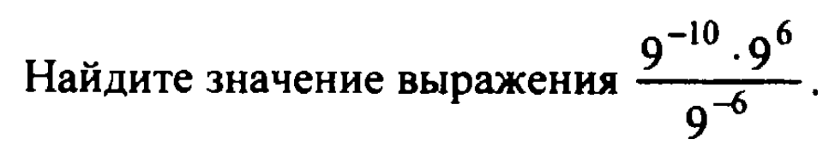
3 | 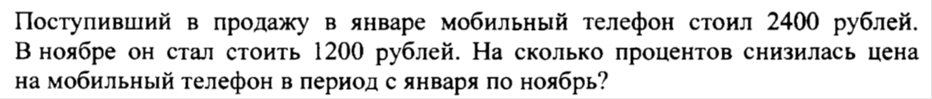
4
5 | 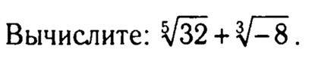
6
7
8 | 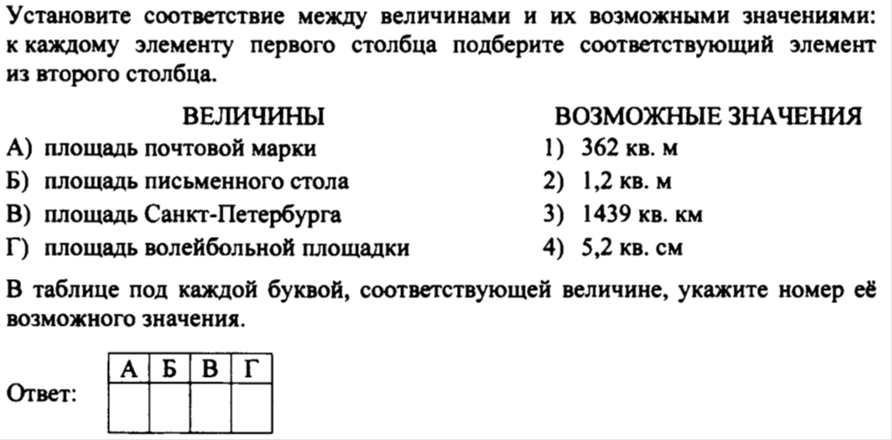
9
10 | 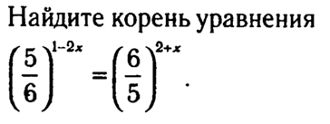
11 | 